Квантовый хаос и формирование чёрных дыр в неравновесных системах
Кривенков А.А.
Студент
Московский государственный университет им. М.В. Ломоносова
физический факультет, Москва, Россия
E-mail: Al2tiol@yandex.ru

Квантовый хаос проявляется в динамике запутанности квантовой системы и в явлении скрэмблинга (делокализации) информации. Значительная часть известных результатов в области квантового хаоса относится к равновесным или близким к равновесию процессам, тогда как неравновесные протоколы остаются существенно менее изученными.
В настоящей работе квантовый хаос исследуется в строго неравновесных условиях с опорой на информационно-теоретические характеристики, которые способны уловить явление скрэмблинга и пространственную структуру запутанности. Эти характеристики — энтропия запутанности, контур запутанности и взаимная операторная информация. Принципиальное преимущество такого подхода состоит в том, что ряд энтропийных характеристик допускает вычисление на языке (1+1)-мерной конформной теории поля, что делает возможными точные аналитические результаты для неравновесной динамики [1]. Аналогичные меры ранее применялись для анализа операторного скрэмблинга и роста «операторной» запутанности в 2d CFT [4].
В качестве базовой модели рассматривается неравновесная Floquet-CFT, где система эволюционирует под действием периодически меняющегося гамильтониана (рис. 1) [5]. Такой протокол представляет особый интерес по двум причинам. Во-первых, он допускает аналитическое описание с помощью конформной теории; во-вторых, в режиме нагрева возникает резкая пространственная неоднородность: энергия и запутанность концентрируются в узких пиках (рис. 2), формируя эффективную метрику с характерными «горизонтами», что интерпретируется как возникновение эмерджентных чёрных дыр [3]. С экспериментальной точки зрения подобные протоколы обсуждаются с целью достижения сверхнизких температур на платформах холодных атомов.

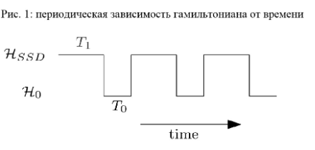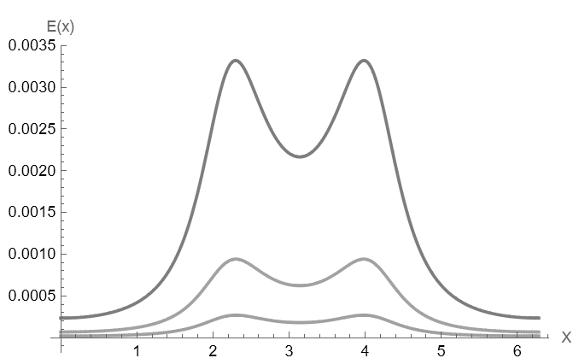
Рис. 1. Периодический гамильтониан Рис. 2. Зависимость плотности энергии
системы от расстояния

Ранние исследования Floquet-системы концентрировались на разработке различных способов вычисления корреляционных функций, основанных на техниках конформной теории поля (replica-метод, метод отображений) [2, 3, 5]. Настоящее исследование показывает, как эти методы могут быть использованы для полноценного квантово-информационного анализа Floquet-протокола, и предоставляет количественное и качественное описание локализации квантовой информации в пространственно-временной картине эмерджентной черной дыры. Показано, что вся нетривиальная динамика квантовой информации и запутанности заключена в области между «горизонтами» черных дыр (рис. 3), установлена прямая связь энтропийных характеристик с периодами изменения гамильтониана T0, T1.

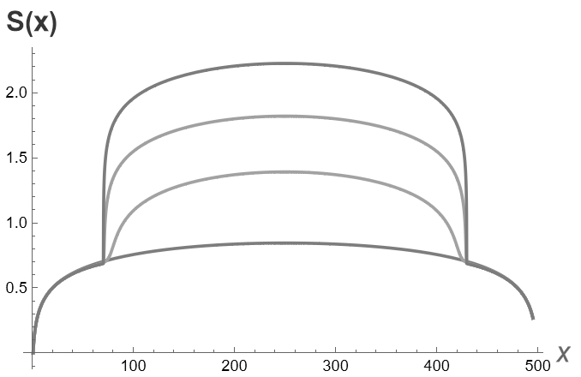
Рис. 3. Накопление энтропии запутанности в области
между пиками

Литература
- Calabrese P., Cardy J. Quantum quenches in extended systems // J. Stat. Mech. 2007. No. 06. P06008.
- Fan R., Gu Y., Vishwanath A., Wen X. Emergent spatial structure and entanglement localization in Floquet conformal field theory // Phys. Rev. X. 2020. Vol. 10. 031036.
- Lapierre B., Choo K., Tauber C., Tiwari A., Neupert T., Chitra R. Emergent black hole dynamics in critical Floquet systems // Phys. Rev. Research. 2020. Vol. 2. 023085.
- Nie L., Nozaki M., Ryu S., Tan M.T. Signature of quantum chaos in operator entanglement in 2d CFTs // J. Stat. Mech. 2019. No. 09. 093107.
- Wen X., Wu J.-Q. Floquet conformal field theory. 2018. arXiv:1805.00031 [cond-mat.str-el].

